Консультация для родителей
Тема: какие игрушки нужны детям
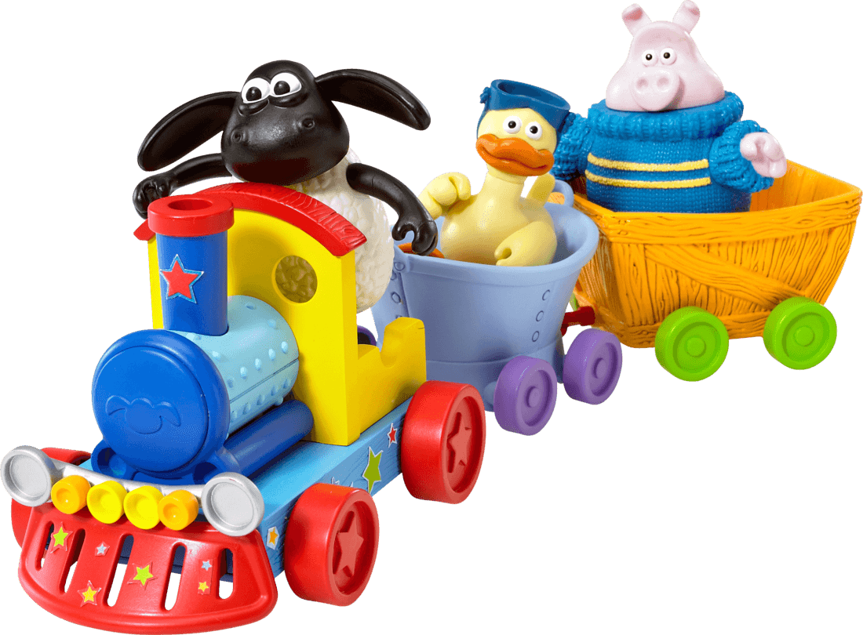
Игра детей неотделима от игрушек. Самостоятельная игра ребенка 1,5-3 лет во многом зависит от того, как взрослые организуют подбор игрушек и их расположение, то есть предметно-игровую среду. Что такое игрушка?
Игрушка — это специально предназначенный предмет для детских игр, она помогает ребенку осуществлять свой замысел, приближает игру к действительности. Чтобы вообразить себя мамой, надо иметь в руках дочку-куклу, которую можно укладывать, кормить, одевать и т.д. Игрушка должна быть такой, чтобы ребенок мог с ней активно действовать, выразительно разыгрывать свою роль. Бывает так, что самая красивая игрушка не помогает осуществлять замысел игры. Правильный подбор игрушек — серьезное дело.
Существуют разные виды игрушек для детей дошкольного возраста.
Это сюжетные, или образные игрушки-куклы, фигурки животных, мебель, посуда, предметы домашнего обихода.
Центральное место отводится кукле, ребенок во время игры как бы одушевляет куклу, разговаривает с ней, доверяя ей свои тайны и радости, проявляя о ней заботу. К этой группе игрушек также относятся те, что изображают зверей, домашних животных, среди них-любимый детьми плюшевый мишка. Дети их кормят, купают, лечат, ходят с ними на прогулку.
Следующий вид игрушек — технические игрушки, которые все больше входят в жизнь. К ним относятся транспорт, конструкторы, всевозможные технические агрегаты. Особой популярностью у детей пользуются разнообразные конструкторы «ЛЕГО», развивающие мелкую моторику, ориентировку в пространстве, мышление, творчество.
Кроме этого есть игрушки — забавы смешные фигурки зверей, животных, человечков, например заяц, играющий на барабане или повар готовящий яичницу. В их основе лежит движение, сюрприз, неожиданность. Их назначение позабавить детей, вызвать смех, сопереживание, радость, воспитать чувство юмора.

На улице для малышей удобны различные песочные наборы - ведерки, совочки, различные формочки для лепки из песка.
При покупке игрушек, пользуйтесь простым правилом: игрушки следует выбирать, а не собирать!
Помните, что все, кроме любимой игрушки, надо периодически менять и обновлять. Если вы заметили, что малыш долго не берет какую-либо игрушку, значит она ему просто не нужна. Спрячьте ее. А через некоторое время ее появление вызовет эмоциональный или познавательный интерес у ребенка.
И еще один совет. Не водите слишком часто детей в магазин игрушек с множеством соблазнительных, но дорогих товаров. Сколько слез и страданий малышей видели сидящие на прилавках дорогие куклы, машины, звери. Эти переживания неспособности получить то, что ему очень хочется, ребенку совсем не нужны. Только когда вы сами готовы подарить ребенку радость, ведите его в магазин и делайте ему праздник. Но при этом, придерживайтесь следующих правил:
Убедитесь в безопасности игрушки во избежание травм (если это пистолет, то должен стрелять мягкими шариками, а не пульками) ;
Игрушки не должны иметь резкого запаха, способного вызвать аллергию, так как малыши часто стараются взять игрушку в рот;
Игрушки должны соответствовать действительности и эстетическим требованиям (цвет, форма, внешний вид) ;
Игрушки должны соответствовать возрасту детей! Покупая игрушку, смотрите, для детей какого возраста она предназначена.
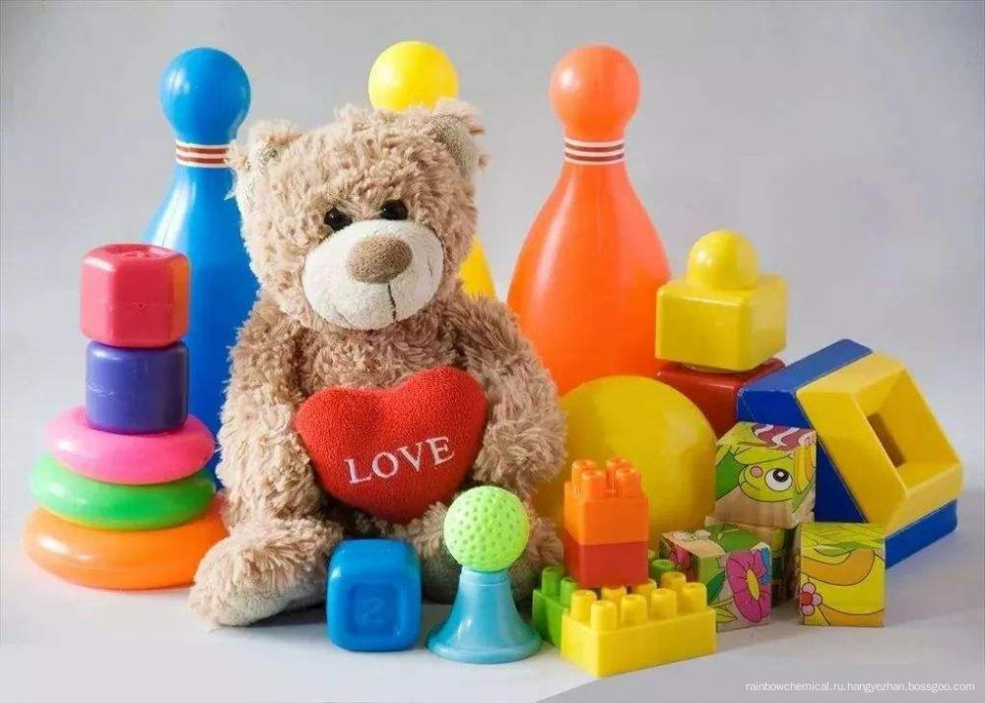

К трём годам набор игрушек расширяется. К ярким, разноцветным, с чёткой формой игрушкам прибавляются простейшие конструкторы, которые малыши собирают вместе со взрослыми, всегда при этом испытывая удовольствие и восторг от того, что из странных кусочков может получиться замечательная, понятная ребёнку фигура-игрушка. На этом возрастном этапе ребёнок начинает активно включаться в мир реальных жизненных ситуаций, узнаёт, что люди заняты в жизни работой и имеют разные профессии, сталкиваются с проблемами и находят выход из конфликтов. Поэтому чаще всего ребёнок выбирает сюжеты для ролевых игр из той жизни, которая его окружает. Дети играют в "дочки-матери", "в папу и маму", в "магазин", в "доктора", "детский сад" и.т.п. Игрушки в этом возрасте увеличиваются в размерах (большая кукла, большой медведь и т.д.). Правильной будет покупка парикмахерских наборов, чайных и столовых сервизов, принадлежностей доктора Айболита, мебели и других предметов, отображающих различные стороны реальности. Стремление ребёнка жить общей со взрослыми жизнью свидетельствует о новом этапе в развитии эмоций и социальной адаптации. Основное требование - "бытовые игрушки" должны быть похожи на "оригинал" и быть достаточно прочными.
К четырём годам ролевая игра становится основным видом деятельности ребёнка. Усложняется содержание игры, многие игрушки становятся ненужными, т.к. детская фантазия способна превратить конкретные предметы в воображаемые. Так, карандаш может стать волшебной палочкой, зелёные листья - деньгами, нарисованные орнаменты на бумаге - коврами в кукольной квартире. Именно поэтому в таком возрасте наибольшую пользу ребёнку принесут не дорогие и бесполезные игрушки, а функциональные, пусть даже сделанные своими руками.
К пяти годам крупные игрушки постепенно перестают занимать ребёнка и перемещаются из игровой зоны на кресла, кровати, шкафы. А вот наборы зверушек, солдатиков, кукольных семей завоёвывают интерес и эмоции ребёнка. Появляется большая возможность для проигрывания разных вариантов с одними и теми же игрушками; у детей развивается фантазия и воображение, мышление перестаёт быть конкретным, а эмоциональный мир обогащается.
Шестилетнему ребёнку полезнее и интереснее не статичные и конкретные игрушки - он будет рад необычному конструктору, моделям кораблей и самолётов, красивым фломастерам и занимательной настольной игре, разборному роботу-трансформеру, набору для шитья и вязания. Детям очень нравятся игрушки, сделанные собственными руками, особенно, если они становятся полезными для других. Дети любят в этом возрасте делать игрушки-подарки (кухонные прихватки, салфетки, украшения). Радость и гордость вызывает в ребёнке тот факт, что он умеет делать добро окружающим и любимым людям.

